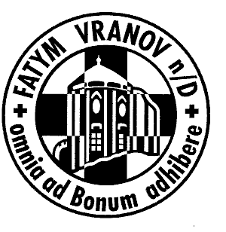

Děkanství vranovské a znojemské

pořádá pro kluky

v sobotu 10. května 2008
cestu na MINISTRANTSKÝ DEN

do semináře v Olomouci

Odjezd autobusu:
6³⁰ Vranov nad Dyjí
6⁵⁰ Přímětice
7⁰⁰ Znojmo (kruhák u Bristolu, u lázní, u hřbitova)
7¹⁰ Lechovice

Další možné zastávky:
Lesná, Citonice, křižovatka u Miroslavi (případně po domluvě i jinde na trase.)

příspěvek na autobus 20,- Kč
- předpokládaný návrat kolem 19⁰⁰
- hlásit se můžete u svých kněží nebo na vranov@fatym.com nebo 515 296 384

Pro děvčata a ženy tentýž den doporučujeme dívčí pěší pouť z Vranova n/D do Kostelního Vydří - více na www.fatym.com nebo na čísle 731 402 749.

